**Разновидности автоматики для отопительных котлов**

Автоматика работает исправно, четко и надежно, повышает эффективность греющего оборудования, способствует разумному потреблению энергетического ресурса и делает эксплуатацию греющей системы простой, комфортной и абсолютно безопасной.

**Система-автомат** предохраняет отопительные установки от перегрузок и активирует аварийное отключение подачи газа в случае внезапных форс-мажорных обстоятельств. Дополнительно техника регламентирует уровень интенсивности горения и текущий расход топлива, позволяя хозяевам экономить финансовые средства на обогреве помещений.

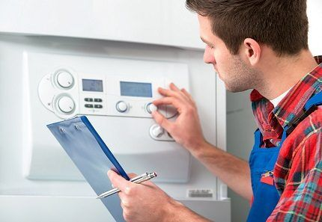

Автоматический узел имеет гибкие настройки и позволяет владельцу задавать оборудованию максимально удобные для себя параметры работы

**По базовому принципу работы и конструктивным особенностям автоматика** для оборудования, работающего на газе, подразделяется на:

* устройства с энергетической зависимостью;
* независимые от энергии приборы.

**Системы первого типа** представляют собой сложные электронные агрегаты и для корректной работы, которые нуждаются в бесперебойной подаче электрики.

Вторые виды устройств являются упрощенными механическими конструкциями, не требующие энергетической подпитки.

**Вид #1 — энергозависимые изделия**

**Энергозависимый модуль** – это небольшой электронный прибор, реагирующий на подачу топливного ресурса. Включается и отключается в момент активации или закрытия основного газового крана. Отличается сложной конструкцией и большим количеством элементов и микросхем.

Позволяет хозяевам решать **следующие задачи:**

* активация или прекращение подачи газа;
* запуск отопительной системы в автоматическом режиме;
* регулировка уровня мощности базовой горелки (благодаря наличию термостата);
* выключение работающего котла как в экстренных ситуациях, так и в рамках заданного пользователем режима;
* вывод текущих показателей на дисплей (общий уровень температуры воздуха в комнате, отметка, до которой прогрет рабочий теплоноситель и пр.).

Более «навороченные» модули имеют дополнительный функционал и предлагают пользователям неограниченные и максимально удобные условия для контроля работы и управления агрегатом. Электронные панели обеспечивают полноценную защиту греющего оборудования от неисправности[трехходового клапана](https://sovet-ingenera.com/otoplenie/otop-oborudovanie/trexxodovoj-klapan-na-sisteme-otopleniya.html) и не дают котлу промерзнуть.

Если в комнате резко опускается температура, «умная» система **сама запускает отопительное оборудование** и отключает его, когда жилище наполняется комфортным теплым воздухом.

Опция **самостоятельной диагностики**, имеющаяся у отдельных модулей, предупреждает сбои в работе и способствует своевременному выявлению неисправных деталей и узлов в системе. Она дает возможность максимально рано заметить поломку и заменить какой-то мелкий элемент еще до того, как он создаст для оборудования реальную проблему.

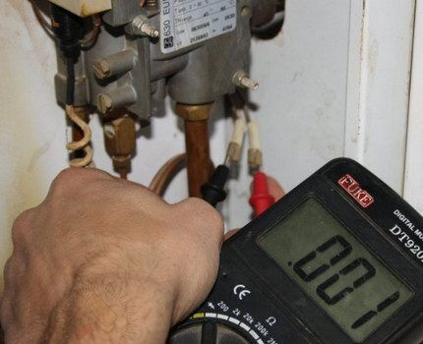

Небольшие поломки греющей системы в итоге превращаются в глобальные сложности и влекут за собой денежные траты, связанные с ремонтом и демонтажем (полным или частичным) оборудования. Самостоятельная диагностика помогает выявить неисправность и дает возможность своевременно ее устранить

**Электронная автоматика**, отвечающая за безопасную эксплуатацию оборудования, обеспечивает:

* бесперебойную работу котла,
* не дает системе перегреваться,
* перекрывает подачу газа в случае падения тяги или затухания пламени в горелке.

Ассортиментная линейка энергозависимой автоматики, представленная сегодня на рынке, радует разнообразием. Полезные и нужные мини-агрегаты выпускают знаменитые на весь мир бренды и небольшие компании, только пытающиеся завоевать свое место под солнцем.

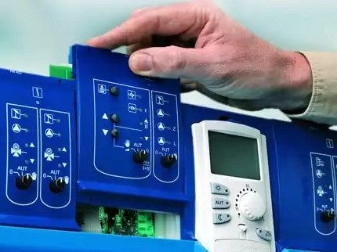

**Энергозависисмая автоматика** представлена в форме панели управления, где пользователь может выставить удобные для себя параметры работы оборудования. Стоимость «умного» элемента высока, но затраты оправданы, ведь с помощью управляющего блока можно снизить потребление ресурса без какого-либо ущерба для собственного комфорта

Среди предлагающихся моделей есть как совсем простые изделия, так и более продвинутые агрегаты с опцией программирования.

На них пользователь может выбрать наиболее подходящие для себя [индивидуальные настройки](https://sovet-ingenera.com/otoplenie/kotly/regulirovka-avtomatiki-gazovogo-kotla.html) и запрограммировать систему на работу в режиме день/ночь или, ориентируясь на прогноз погоды, выставить определенный уровень прогрева дома или квартиры на период от 1 до 7 суток.

**Вид #2 — энергонезависимые агрегаты**

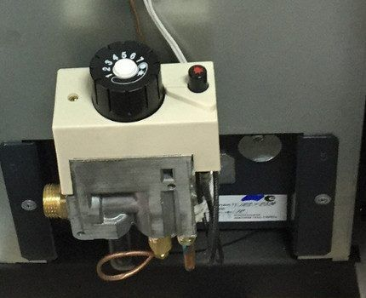Энергонезависимая автоматика более проста и практична. **Управление и настройка** осуществляются вручную при помощи механических поворотных тумблеров и не представляют сложности даже для тех, кто далек от техники. Работает устройство абсолютно автономно и не нуждается в подключении к центральной электросистеме.

Для отопления жилого дома и подачи горячей воды в краны ручку контроля достаточно повернуть в направлении увеличения на 2-3 деления. Если требуется принять ванну или душ, тумблер необходимо установить на максимальный показатель

Изделие маркируется **цифровой шкалой** с перечнем значений от минимальных до максимальных. Для активации пользователь выбирает нужную отметку и таким способом задает подходящую рабочую температуру непосредственно котлу.

После этих манипуляций подключается[**терморегулятор**](https://sovet-ingenera.com/otoplenie/o-drugoe/termostat-dlya-kotla-otopleniya.html) и берет под контроль указанный режим прогрева. Котел активно работает до тех пор, пока помещение не прогревается до желаемой температуры. Потом терморегулятор отключает подачу газа в систему и активируется снова только тогда, когда в комнате становится холоднее.

**Принцип действия основан** на специфической конструкции устройства. Встроенная в теплообменник термопара газового котла оснащена специальным стержнем. Он изготовлен из особого железно-никелевого сплава под названием инвар.

Физические характеристики этого прогрессивного материала наделяют его возможностью почти мгновенно улавливать минимальные температурные колебания.

**Если в комнате становится чрезмерно жарко или слишком холодно**, размер стержня изменяется. На это реагирует соединительный клапан и своевременно перекрывает либо активирует поступление газа в горелку.

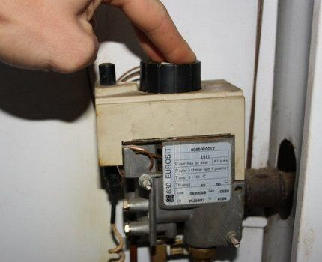

Наличие энергонезависимой автоматической управляющей системы дает возможность пользователям устанавливать в доме или квартире наиболее подходящий для себя температурный режим и экономно расходовать топливный ресурс, не переплачивая по коммунальным счетам

Дополнительно автоматика энергонезависимого типа имеет чувствительные [**датчики тяги и пламени**](https://sovet-ingenera.com/otoplenie/kotly/datchiki-dlya-gazovyx-kotlov.html). Если в трубе внезапно снижается давление или уровень тяги в дымоходе по каким-то причинам падает, подача ресурса сразу же прекращается и утечки газа удается избежать.

Энергонезависимая автоматика стоит вполне разумных денег и, в отличие от электронных аналогов, не требует покупки и установки **стабилизатора,** контролирующего напряжение и выравнивающего непредвиденные скачки в центральной электросети

Корректную работу **датчика пламени** обеспечивает специальная пластина. При нормальном и правильном функционировании системы она находится в слегка изогнутом состоянии. Таким способом деталь удерживает перекрывающий клапан в режиме «Открыто». Когда пламя становится меньше, пластина выравнивается и клапан под ее давлением закрывается.

**Конструкция и принцип функционирования**

Автоматика, управляющая работой [газового котла](https://sovet-ingenera.com/otoplenie/kotly/kak-vybrat-gazovyj-kotel.html), состоит из многих элементов, условно разделенных на две подгруппы.

**В первую** входят механизмы, обеспечивающие полноценное и безопасное функционирование самого котла.

**Ко второй** относятся устройства, дающие возможность эксплуатировать отопительную систему в максимально удобном и комфортном для пользователя режиме.

**Составляющие элементы системы безопасности**

За **эксплуатационную безопасность агрегата** отвечают несколько модулей:

1. **Контроллер пламени** – состоит из двух основных деталей — электромагнитного клапана и термопары. Своевременно и надежно перекрывает газ и препятствует образованию утечки.
2. **Термостат –** осуществляет поддержку заданной температуры теплоносителя и предохраняет систему от перегрева. Когда теплоноситель остывает до минимальных температур, модуль запускает котел в работу, а после фиксации пиково-высоких показателей отключает его, полностью избавляя хозяев от необходимости постоянно уделять внимание системе.
3. **Датчик, контролирующий тягу**, несет ответственность за прекращение подачи газа на горелку в случае изменения базового положения биметаллической пластины, предупреждая таким способом утечку газа.
4. **Предохранительный клапан** – следит за количеством теплоносителя в контуре.

Помимо всех вышеперечисленных полезных качеств, автоматика имеет ряд дополнительных функций, повышающих комфортность использования оборудования.

**Устройство выполняет**:

* авторозжиг газовой горелки,
* осуществляет выбор самого эффективного рабочего режима,
* способствует рациональному расходу энергоресурса и проводит самостоятельную диагностику, избавляя хозяев от всех этих занятий.

**Принцип работы автоматики безопасности**

Актуальная нормативная документация говорит, что комплекс безопасности газовых котлов должен быть обязательно оборудован прибором, **прекращающим работу** всей системы и перекрывающим подачу газа в случае неожиданной поломки или каких-либо еще форс-мажорных обстоятельств.

Для осуществления этой задачи **автоматика должна держать под контролем** такие параметры, как:

* давление газа в системе;
* наличие в горелке пламени оптимального размера;
* полноценная, качественная тяга;
* уровень температуры рабочего теплоносителя.

Когда в энергонезависимой механической системе **давление газа опускается до критического уровня**, подача ресурса немедленно прекращается. Это происходит автоматически благодаря наличию клапанного механизма, настроенного на определенное значение.

Энергозависимые электронные устройства сконструированы несколько иначе. В них вышеописанную функцию осуществляет **реле минимального/максимального давления.**

При увеличении количества атмосфер мембрана со штоком изгибается, размыкая контакты питания самого котла. Газ перестает поступать и не подается до тех пор, пока уровень давления не восстанавливается.

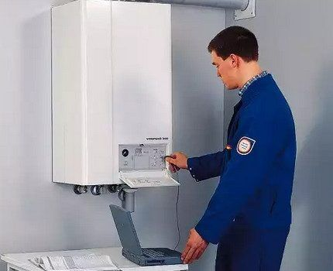

Самостоятельно устранять неполадки и как-то вмешиваться в базовый функционал оборудования запрещено законодательно. Исправлять любые возникшие проблемы может только квалифицированный специалист – сотрудник газоподающего предприятия

Если в горелке **исчезает пламя**, термопара остывает и перестает вырабатывать ток. После этого электромагнитная заслонка в клапане уже не функционирует, и газ перестает поступать к горелке. При **падении тяги** биметаллическая пластина интенсивно прогревается, меняет форму и воздействует на клапан, заставляя его прекратить подачу топлива.

Температуру теплоносителя держит под контролем **термостат.** Он обеспечивает поддержание выбранного пользователем режима прогрева, при этом не давая системе перегреться и выйти из строя.

**Нюансы функционирования системы**

**Энергозависимая электронная автоматика** в работе опирается на информацию, полученную от датчиков**. Микропроцессор и внутренний контроллер** анализируют эти данные, обрабатывают и подают системе команды, оптимально подходящие для отдельно взятой конкретной ситуации.

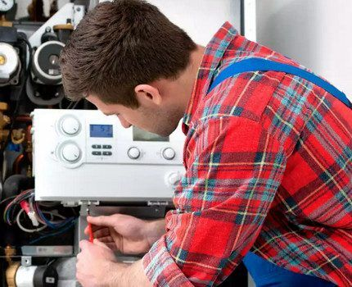

Чтобы электронная автоматика нормально функционировала в течение длительного времени, необходимо ежегодно вызывать мастера для осмотра оборудования, диагностики микропроцессора и просмотра отчетов модуля памяти

**У механики** несколько иной принцип. Когда котел выключен, внутренний газовый клапан полностью перекрыт. В момент запуска оборудования шайба на клапане выжимается и происходит принудительное открытие прохода для топливного ресурса к запальнику. Розжиг стимулирует нагревание термопары и на ней происходит выработка напряжения.

Этот ресурс использует в работе электромагнит, поддерживающий клапан в открытом положении. Поворачивая шайбу вручную пользователь может без всяких усилий регулировать уровень и мощность своего греющего оборудования.

**Обзор популярных моделей и производителей**

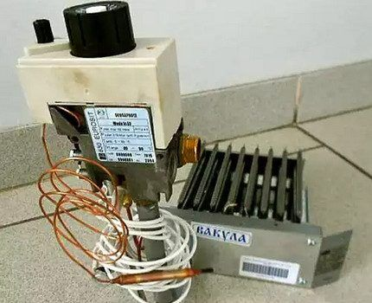

Наличие управляющей автоматики в системе газового отопления дает возможность комфортно обогревать помещение и рационально расходовать энергоресурс. При разумном подходе экономия может составить от 30 до 43%

Стоимость на модули варьируется в широчайшем диапазоне. Простые механические изделия с минимумом функций принадлежат к классу бюджетных и продаются по самой низкой цене. Продвинутые электронные панели ценятся гораздо выше, но предоставляют пользователю более развернутые 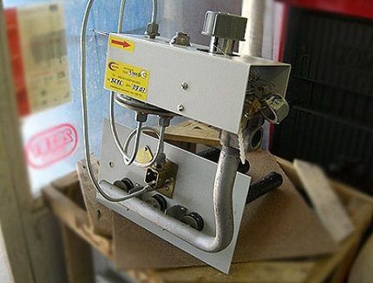возможности для индивидуальных настроек и контроля работы.

Некоторые устройства, как например, автоматика САБК, помимо базовых функций, снабжаются встроенным стабилизатором давления. Это позволяет осуществлять более точную регулировку работы газового оборудования

Электронные приборы с возможностью программирования считаются люксовыми. Они дают возможность владельцу задавать оборудованию план работы на длительный период времени с учетом сезонных погодных условий и текущей температуры воздуха на улице.

**№1 — автоматика EUROSIT 630**

Автоматический энергонезависимый блок EUROSIT 630 производства итальянской компании Sit Group (Eurosit) по продажам занимает лидирующее место на рынке.

Считается универсальным и эффективно работает с парапетными и [напольными котлами](https://sovet-ingenera.com/otoplenie/kotly/napolnye-gazovye-kotly-otopleniya.html) мощностью от 7 до 24 кВт. Включение/выключение, поджиг запальной горелки и установка желаемой температуры осуществляются с помощью одной ручки с кнопкой.

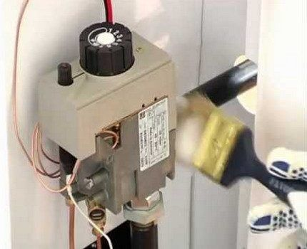

Модуль Eurosit 630 – это современный агрегат для управления газовым оборудованием. Полностью соответствует международным стандартам и требованиям безопасности, предъявляемым к таким устройствам. Имеет евросертификат качества и гарантию от производителя

Изделие отличается высоким уровнем надежности, выдерживает значительные эксплуатационные нагрузки и имеет обширный функционал. Конструктивные элементы «прячутся» в корпусе, к которому подводятся кабели датчиков и прочие соединительные трубки.

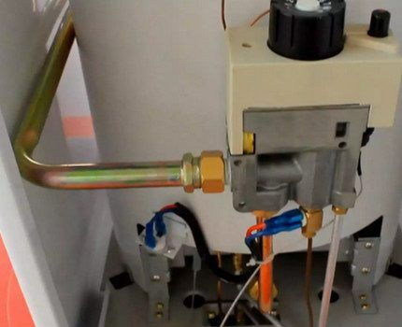Время зажигания отопительного котла при помощи автоматики Eurosit 630 составляет 10 секунд. Газ сразу же подается в систему и очень скоро помещение прогревается до заданной температуры

Внутри агрегата располагаются отсекатель, пружинный клапан и регулятор давления. Подвод газа осуществляется снизу или сбоку сообразно пожеланиям пользователя. По стоимости агрегат входит в разряд бюджетных.

**№2 — устройство Орион**

Автоматическое устройство Орион изготовляется в России. В комплектацию прибора входят пьезоэлектрический розжиг и датчик тяги.

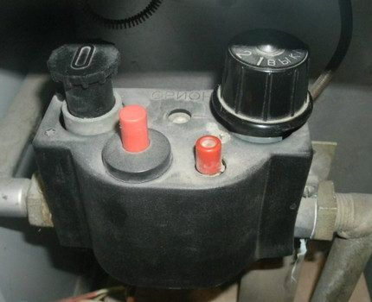

Прибор Орион выглядит просто и имеет минимальный набор функций. Его возможности не слишком велики, но, благодаря лояльной стоимости и элементарному способу управления, агрегат пользуется спросом

Устройство отключает газ в случае произвольного затухания горелки или отсутствия нужной тяги. Когда температура воздуха в помещении снижается, термостат активирует подачу топлива и работа котла возобновляется.

Переход в режим уменьшения пламени при достижении определенной (заданной пользователем) температуры происходит автоматически и позволяет экономить топливный ресурс.